Довідка про роботу зі зверненнями громадян
Державної екологічної інспекції у Сумській області
за ІІ квартал 2025 року

Протягом ІІ кварталу 2025 року до Державної екологічної інспекції у Сумській області надійшло 39 звернення від 209 громадян. З них:
- від громадян поштою(в т.ч. електронною) надійшло 5 звернень;
- за допомогою засобів телефонного зв’язку надійшло 14 звернень;
- з використанням інтернету (звернення надійшли через застосунок «Екозагроза») надійшло 4 звернення;
- через органи влади надійшло 16 звернень.
Згідно класифікації усі 39 отриманих звернення є заявами.

У ІІ кварталі 2025 року громадяни скаржилися на порушення вимог законодавства у сфері поводження з відходами, охорони водних ресурсів та земельних ресурсів, атмосферного повітря, зелених насаджень, лісів, тваринного світу та природно-заповідного фонду (діаграма 1).

Діаграма 1

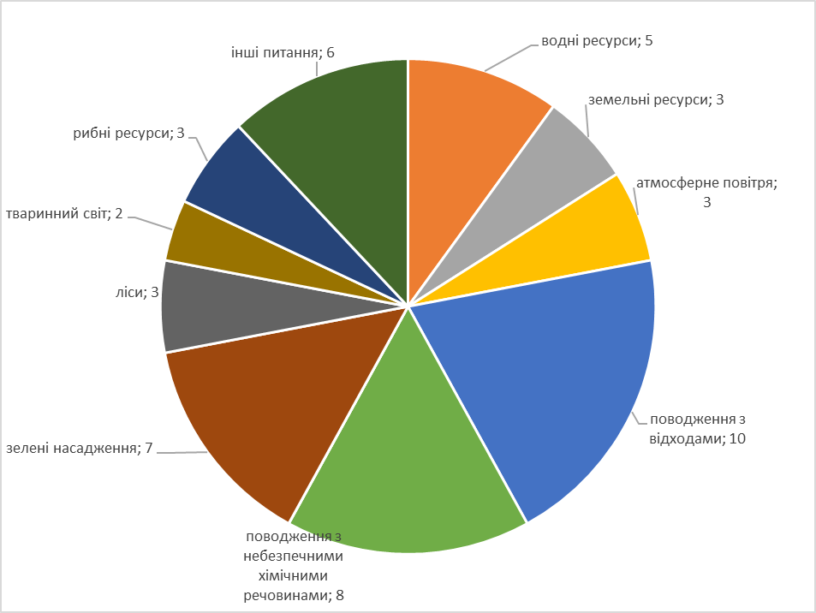

В ході опрацювання звернень знаходили підтвердження зазначені у них факти порушень, зокрема: про несанкціоноване розміщення твердих побутових відходів на території м. Суми, м. Лебедин, м. Ромни, с. Старе Село (Сумський район), м. Шостка, про знищення зелених насаджень в с. Сад Сумського району, с. Крупиць Шосткинського району.
За результатами таких перевірок було вжито відповідні заходи реагування (матеріали направлялись до правоохоронних органів, порушників притягнуто до адміністративної відповідальності, розраховані збитки, надано обов’язкові до виконання вимоги щодо усунення виявлених порушень, тощо).
Загалом за ІІ квартал 2025 року Інспекцією опрацьовано 27 звернень, результати розгляду яких такі:
- 17 – вирішено позитивно;
- 7 – відмовлено у задоволенні (у зв’язку з відсутністю підстав для проведення перевірки чи підстав для звернення до Держекоінспекції для отримання погодження на перевірку, відмови у наданні погодження, відсутні підстави для перевірки, через відсутність інформації про суб’єкта господарювання);
- 6 – дано роз’яснення;
- 4 – переслано за належністю відповідно до ст. 7 Закону України «Про звернення громадян»;
- 5 – у стадії розгляду.
1 звернення було опрацьоване з порушенням встановлених термінів.

